Предназначение световозвращающих элементов.
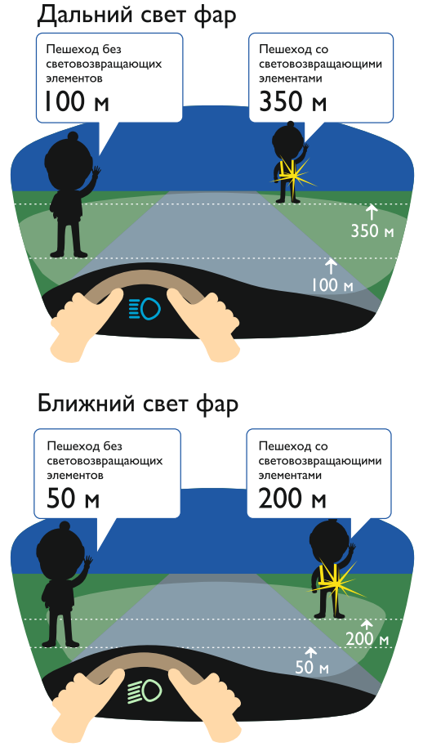
По статистике наезд на пешехода – один из самых распространенных видов дорожно-транспортных происшествий. Основная доля наездов со смертельным исходом приходится на темное время суток, когда водитель не в состоянии увидеть вышедших на проезжую часть людей. Световозвращающие элементы повышают видимость пешеходов на неосвещенной дороге и значительно снижают риск возникновения дорожно-транспортных происшествий с их участием.

При движении с ближним светом фар водитель автомобиля способен увидеть пешехода на дороге на расстоянии 25-50 метров. Если пешеход применяет световозвращатель, то это расстояние увеличивается до 150-200 метров. А при движении автомобиля с дальним светом фар дистанция, на которой пешеход становится виден, с применением световозвращателей увеличивается со 100 метров до 350 метров. Это даёт водителю 15-25 секунд для принятия решения.
Во многих странах ношение световозвращающих элементов в темное время суток является обязательным как для детей, так и для взрослых. Не является исключением и РФ. Так, согласно требований Правил дорожного движения, при движении по краю проезжей части дороги в темное время суток пешеход должен обозначить себя световозвращающим элементом (элементами); при пересечении проезжей части дороги вне подземного, надземного, наземного пешеходных переходов и перекрестка в темное время суток пешеходу рекомендуется обозначить себя световозвращающим элементом (элементами).

Уважаемые родители! Убеждайте своих детей и помните сами, что в интересах пешехода, переходя проезжую часть в сумерки, в тёмное время суток или в условиях недостаточной видимости даже по пешеходному переходу, обозначить свое присутствие на дороге, дав возможность водителю вовремя остановиться. Именно световозвращающие приспособления позволяют водителю увидеть пешехода на значительном расстоянии.
Доброго пути!

